ささえあいの家通信　１２月２０１５

回　覧

☎・ﾌｧｯｸｽ　３７７－３４００

平日の**午前10時から3時まで**

平日午前10時～12時

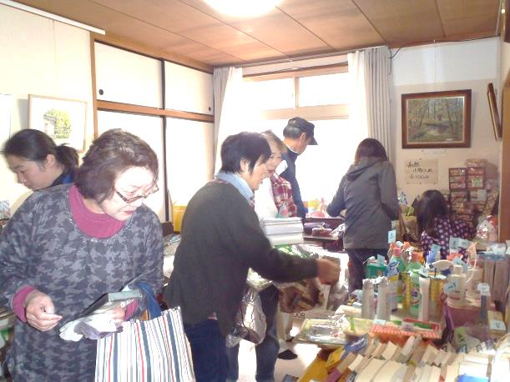☆年内は22日（火）まで。新年は1月1２日（火）から通常開所です。　　　　**バザーご協力・ご来場ありがとうございました。**

・10月31日(土)のバザーには、多数の品物のご提供、多くの方々のご来場をいただきました。昨年を上回る売上の

62,000円は地域福祉活動のために有効に活用してまいります。皆様、本当にありがとうございました。

**☆イベントカレンダー**予約　はお電話ください。

|  |  |  |  |  |
| --- | --- | --- | --- | --- |
| 月 | 火 | 水 | 木 | 金 |
| アロマハンド  マッサージは  3月まで  お休み | １ | ２ | ３　**ﾊﾟｿｺﾝ相談**  10:10～ | ４ |
| 予約3名、タオル大・小各1枚とｱﾛﾏｵｲﾙ実費  100円の用意、膝上５㎝以上あがるｽﾞﾎﾞﾝ着用 |  |  | **ﾌｯﾄｹｱﾏｯｻｰｼﾞ**  予約13:00～ |
| ７ | ８ | ９ | １０　**ｺﾞﾑﾊﾞﾝﾄﾞ体操**10:30～ | １１　**囲碁・将棋**  10:10～ |
|  |  | **相談会（社協）**  13:00～ | **整膚**  ﾊﾝﾄﾞﾀｵﾙ持参  13:00～ |  |
| １４ | １５ | １６ | １７ **ﾊﾟｿｺﾝ相談**  10:10～ | １８　**ﾊﾝｶﾁ作り**  10:10～ |
| **ヨガ体験**  ﾊﾞｽﾀｵﾙ持参  13:00～ | **相談会（包括）**  予約13:00～ |  | **暮らしを語る会**  13:00～  「認知症を学ぶ」 |  |
| ２１ | ２２  **赤ちゃんとお母さんに優しい気持ちを届けよう**  かぎ針(2号か3号)かレース針持参楽しくお喋り＆縁かがり編み  ・完成品は赤ちゃんと新米お母さんに届けられる暖かい活動です |  | | |
|  |  |

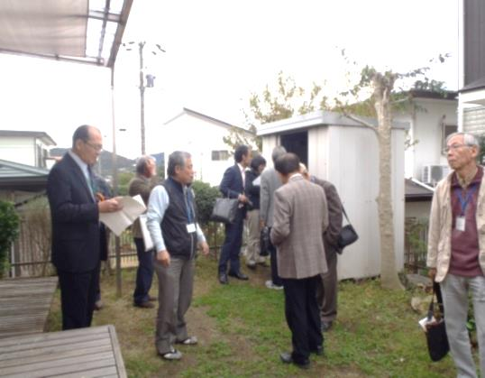

新しく入った本の一例です

子ども向けの本を含めてすべて貸し出しできるようになりました。

・『ご飯が食べられなくなったらどうしますか』

・『わが子は発達障害』　・『介護老いと向き合って』

・『認知症になった私が伝えたいこと』

・左は11月16日(月)に

尾張旭市からの視察の方々を

ご案内した時の様子です。

　新しい年もどうぞ皆様の憩いの場所としてささえあいの家を

よろしくお願いいたします。

よろしかったら

ご一緒に活動してみませんか。

・本はすべて最長2週間貸し出しOKです。ご利用ください。

・ささえあいの家も開設してもうすぐ2年になります。

この間、遠くは北海道名寄市から、また近隣の自治体やNPO法人、各種団体の視察・来訪を月に平均して2回程度のペースで受けてきています。八木山地区は実は、住民のボランタリー活動で地域福祉を頑張っている見本のようになっているのかも…。（自画自賛はいましめたいですが…）

**各地各所からの沢山の視察があります。**